Муниципальное общеобразовательное учреждение
«Средняя общеобразовательная школа № 14»

Урок по информатике для 5 класса
Тема: «Кодирование информации»

Разработала:
Ащеулова Дарья Витальевна
Учитель II квалификационной категории

Братск 2011г

Урок по теме: «Кодирование информации»
Цель урока: дать представление о кодах и способах кодирования информации.

Задачи:
образовательная: создать условия, которые выведут на понятие кодирование информации, код, различные способы кодирования, отработать различные способы кодирования информации;
развивающая: развитие у учащихся познавательных интересов;
воспитательная: способствовать формированию мотивации к изучению информатики.

Приобретаемые навыки:
- учащиеся имеют представление о способах кодирования информации;
- учащиеся умеют кодировать простейшие сообщения.

Формы организации работы учителя:
- фронтальный опрос;
- рассказ;
- эвристическая беседа.

Технические условия: компьютерный класс.

Используемое оборудование:
- компьютеры с установленной операционной системой Windows XP;
- мультимедийный проектор.
- презентация

Тип урока: Изучение нового материала.

Программа: Л.Л. Босова. Программа курса информатики и информационных технологий для 5-6 классов общеобразовательной школы.

Ход урока:
I. Организационный момент
Здравствуйте, ребята.
Меня зовут Дарья Витальевна. Сегодняшний урок проведу у Вас я.

II. Подготовка к восприятию
Посмотрите, пожалуйста, на экран, и ответьте на вопрос.
Слайд 1.
- Является ли это изображение информацией?
- Что представлено на изображении?
- Для чего нужна карта?
- С помощью чего зашифрована информация на карте?(знаков различного цвета, показывающих населённые пункты, реки, озера)
Слайд 2.
- А карта какой местности представлена на экране мы узнаем, разгадав ребус.
- Кто знает, как расшифровать ребус? (первые буквы названия картинок).
Дети отгадывают, по щелчку мыши картинка исчезает, появляется буква. В итоге получается слово Братск.
- Зашифровано слово Братск.
- Как вы думаете – какая у нас сегодня тема урока? (если ответ детей - Братск, то подвести к теме кодирование, в противном случае сообщить тему самой)
III. Изучение нового материала
- Сегодня урок необычный. Я не случайно зашифровала слово БРАТСК. Как вы думаете, с чем это связано? (скоро день рождения города)
- Какого числа день рождения города (12 декабря 1955 года)
- И мы совершим небольшое путешествие по нашему городу и изучим тему
кодирование информации.
- От какого слова произошло слово кодирование? (код)
- Что такое код? (система условных знаков для представления информации)
- Что такое кодирование? (Кодирование – представление информации с помощью кода)
Слайд 3.
- И так в путь. Посмотрите на автомобиль, который повезет нас. Что можете сказать про номер автомобиля (по номеру можно узнать сведения об автомобиле и его владельце)
- О чем говорит число 38? (Иркутская область)
- С помощью чего закодирована информация?(чисел).
-Вид информации…..(числовой)
Слайд 4.
- Нам дан зеленый цвет. Что закодировано с помощью зеленого сигнала светофора?
Слайд 5.
В нашем городе много замечательных мест, которые могут рассказать об истории нашего города.
Давным-давно жил в нашем крае один могучий седой богатырь Байкал. Не было во всей стране равного ему по силе и богатству. Суровый был старик. Как рассердится, так и пойдут горами волны, так и затрещат скалы. Много рек и речушек было у него на посылках. Была у старика Байкала единственная дочь
Слайд 6.
- Как звать дочь Байкала? На ней построена крупнейшая гидроэлектростанция в России. И это – гордость нашего города. (Ангара)
IV.Работа в группах.
Класс делится на 2 группы. Каждой группе выдаётся кодовая таблица и вырезанные буквы, из которых учащиеся складывают слово АНГАРА. (2 минуты)
- Сейчас вы, используя различные кодовые таблицы, закодируете название этой красавицы-реки
1 группа кодирует информацию с помощью азбуки Морзе, вторая с помощью флажковой азбуки

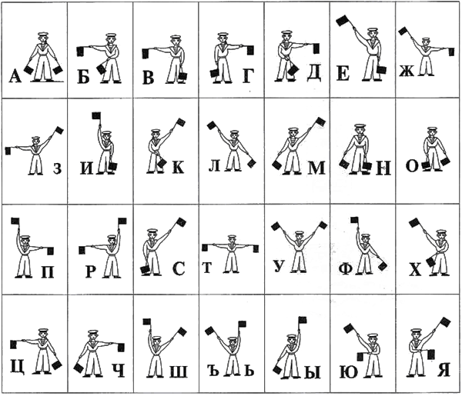
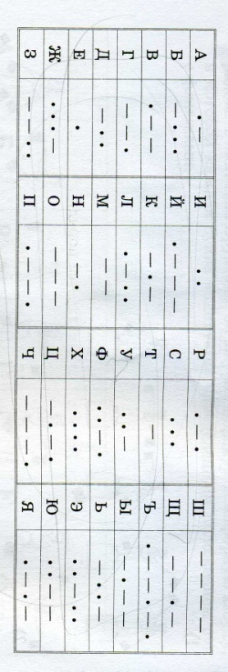

Проверка выполнения задания
Слайд 7
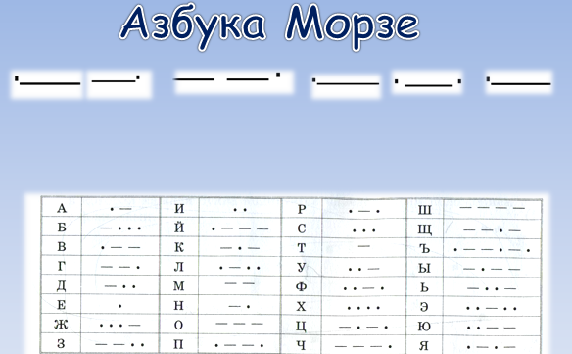

Слайд 8
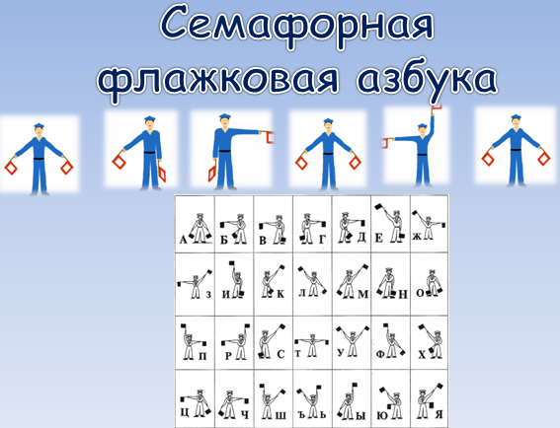
Слайд 9. В нашем городе много достопримечательностей. И некоторые из них я закодировала последующему принципу - взяла первый слог каждого слова.
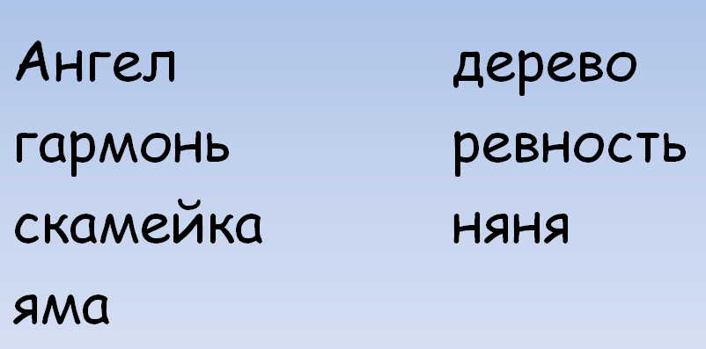
Слайд 10.
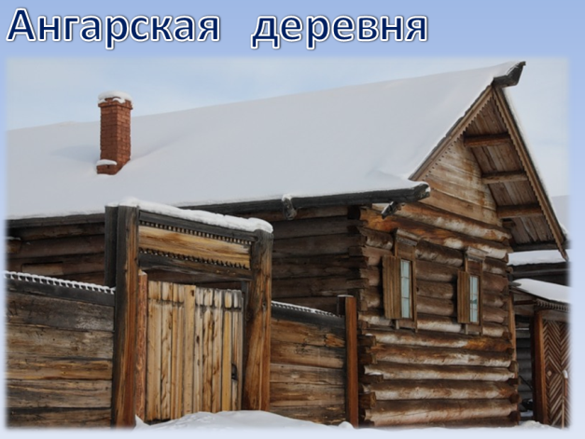
Слайд 11.
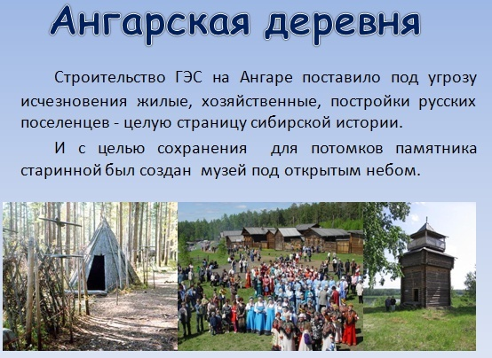

Слайд 12
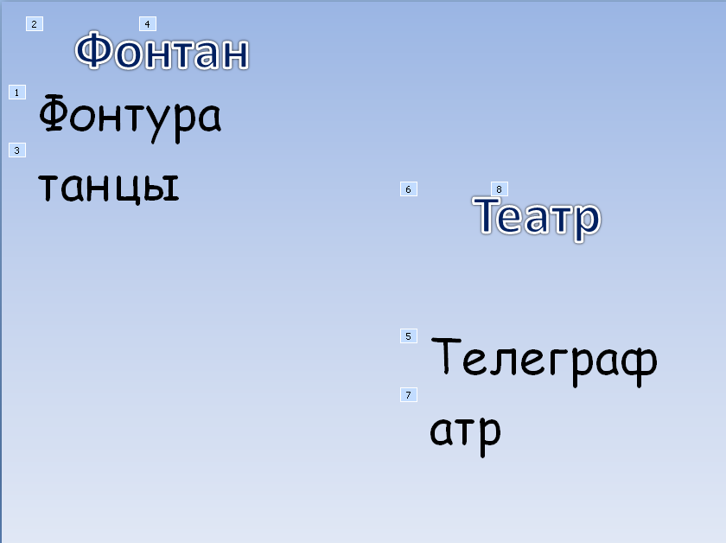
Слайд 13.
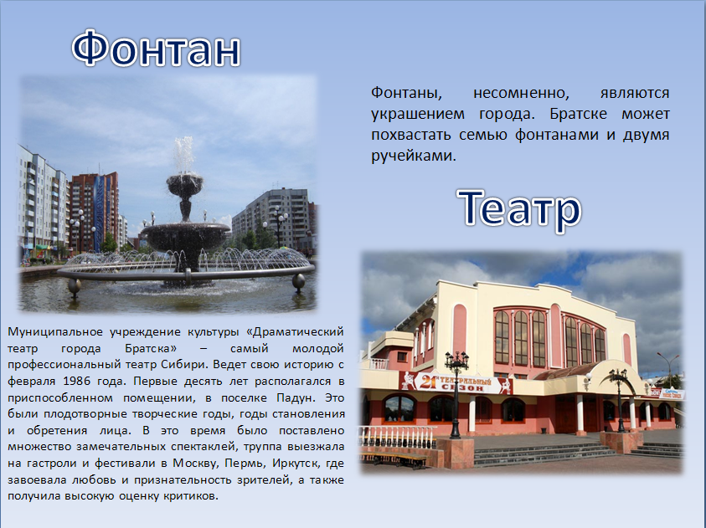
Слайд 14.
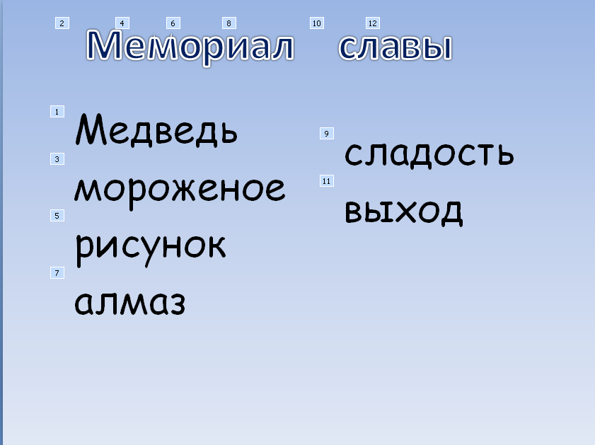

Слайд 15.
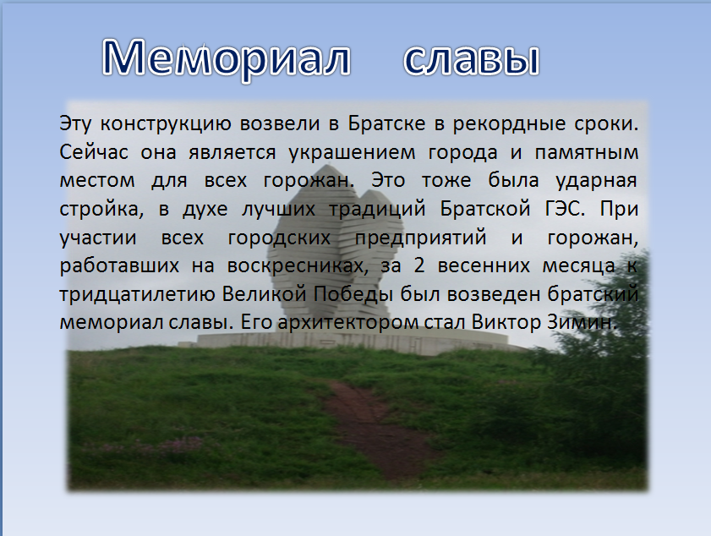
В нашем городе много замечательных мест, обо всех мы поговорить не успели, но я думаю, что вам интересна история нашего города, и вы обязательно со всеми познакомитесь.
V. Подведение итогов
- О чем мы говорили на уроке?
- С какими способами кодирования информации вы познакомились?
- Существуют ли другие способы кодирования информации? Об этом вы прочитаете на страницах учебника
- Вы сегодня замечательно поработали. Код используется для оценки знаний в школе (число «5» код отличных знаний, число «4» код хороших знаний, число «3» - удовлетворительных и т. д.)
- Как вы закодируете свою работу на уроке?
VI. Домашняя работа.
Параграф 1.6, ответить на вопросы в конце параграфа

